Apuntes de Programación I

Pasos a tener en cuenta para ser un buen programador

- Interpretar y analizar el problema.
- Imaginar como se hace manualmente.
- Desarrollar el mejor algoritmo.
- Probar el algoritmo, utilizando pruebas de escritorio.
- Optimizar el algoritmo, viendo si se puede resolver de otra forma.

Un buen programador es aquel que se actualiza constantemente, tratando de optimizar su razonamiento.

Definición de algoritmo: Es una secuencia de pasos finitos y elementales que se realiza con el objeto de llegar a una solución. Para expresar los circuitos se utilizará dos métodos:

    - Diagrama de flujo
    - Pseudocódigo

El diagrama de flujo: Se utiliza para que sea más fácil la interpretación de cómo interactúa un ciclo, un contador etc. Para ello se utiliza los siguientes elementos.
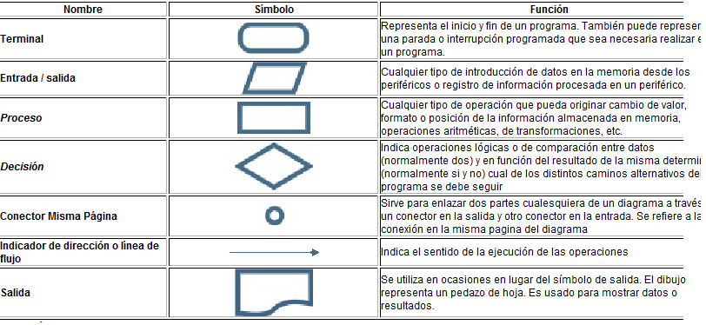

Hay que tener en cuenta, algunas restricciones.
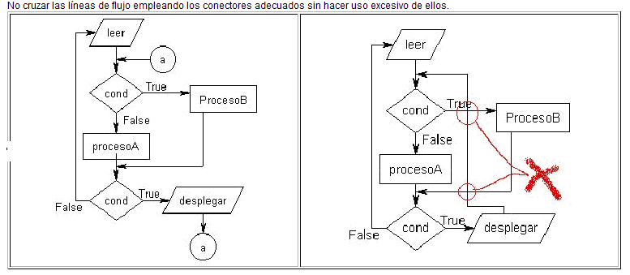

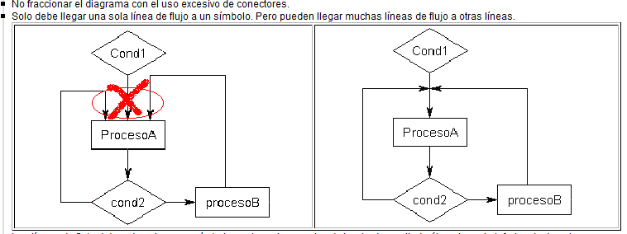

El Pseudocódigo: Es una metodología de programación, y tiene por objetivo expresar el circuito de un programa, está constituido por un conjuntos de palabras.

Palabras utilizadas

Comenzar, terminar, mientas, para, hacer, si, leer, grabar, etc.

Ejemplo 1: Cambiar la lámpara.

En Diagrama de flujo sería:
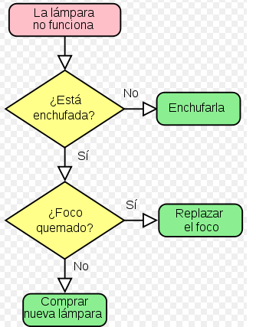

En Pseudocódigo sería:

La lámpara no funciona

Si la lámpara está enchufada hacer
Si el foco está quemado
Traer foco
Cambiar foco
Si no
Llamar al electricista
Si no
Enchufar lámpara
Si el foco está quemado
Traer foco
Cambiar foco
Si no
Llamar al electricista
Fin Si
Fin Si

Transferencia de Variables

Una Variable es una dirección de memoria, se utiliza para almacenar datos, este se borra cuando se apaga la computadora, o se transfiere otro dato a la misma variable, ejemplo variable total de empleados, variable nombre etc. El nombre de una variable debe comenzar con letra y después puede tener combinaciones de números y letras, o caracteres especiales.

Asigna el Valor Y a X
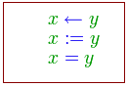

Operaciones matemáticas
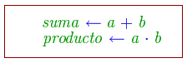
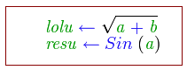

Ejercicio N 2.
Asignar el número 10 a la variable A, y 33 a la variable A1
Ejercicio N 3.
Sumar las variables ingresadas A y A1, con los datos ingresados en el ejercicio N2, e informar el resultado de la suma.
Ejercicio N 4.
Ingresar datos a la variable A y A1, sumar los datos ingresados, e informar el mismo.

Definición de estructuras de control
Se utiliza estructuras de control para expresar los procedimientos, es muy importante interpretar como funciona cada método, y analizar cuando lo utilizaría.

Secuencial: viene dada por instrucciones que se ejecutan de arriba hacia abajo.
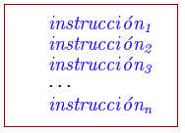

Selectiva: Se ejecutará comandos, siempre y cuando se cumpla una condición.
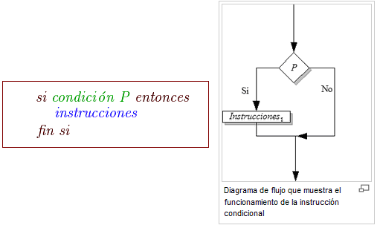

Selectiva Doble (alternativa)
Se ejecuta dos o más instrucciones, dependiendo de la condición si es verdadera o falsa.
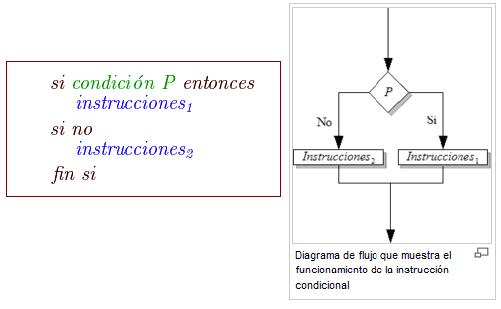
Selección Múltiple
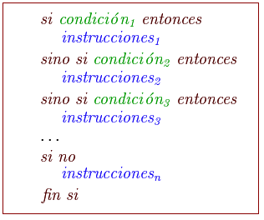

Selección múltiples casos
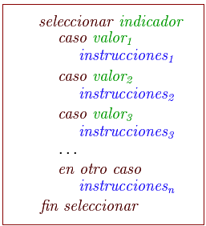
Iterativas
Bucles Mientras
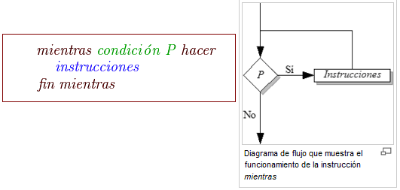
Bucles Repetir Es equivalente escribir
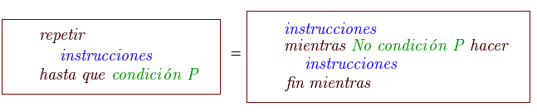
Bucle Para Es Equivalente escribir
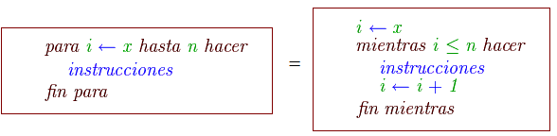

Bucle Para Cada Es Equivalente escribir
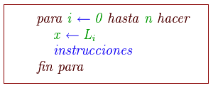

Definición Contador: Incrementa un valor constante a una dirección de memoria, se utiliza para contar la cantidad de empleados, mercaderías etc.

Ejercicio N 5.
Ingresar datos a la variable A y A1, hasta que las dos variables tenga valor cero, sumar los datos ingresados e informar el mismo.
Ejercicio N 6.
Contar de 1 hasta 10, mostrar en pantalla la variable que utiliza para sumar.
Ejercicio N 7.
Contar de dos en dos hasta 60, mostrar valores sumados, y al finalizar dividir por dos la variable contador, mostrar resultado.
Ejercicio N 8.
Hacer un pseudocódigo que imprima los números del 100 al 0, en orden
Decreciente.
Ejercicio N 9.
Hacer un pseudocódigo que imprima los números impares hasta el 100 y que
Imprima cuantos impares hay.
Ejercicio N 10.
Introducir un número por teclado. Que nos diga si es positivo o negativo.
Ejercicio N 11.
Introducir un número por teclado. Que nos diga si es par o impar.
Ejercicio N 12.

Hacer un pseudocódigo que imprima los números del 1 al 100. Que calcule la
suma de los números pares, y por otro, los impares.
Ejercicio N 13.

Hacer un pseudocódigo que imprima el mayor y el menor de una serie de
cinco números, que se introduce por teclado.
Ejercicio N 14.
Hacer un pseudocódigo que cuente las veces que aparece una determinada
letra en una frase que se introduce por teclado.

Definición de Acumulador: Incrementa valores variables a una dirección de memoria. Se utiliza para sumar sueldos, stock etc.

Definición Archivo: es el lugar que se utiliza para almacenar información, siempre se parte de una estructura, indicando el tamaño de cada campo, nombre y tipo de datos.
Archivo Maestro: Se utiliza cuando los datos a almacenar, se deben alterar a largo plazo, ejemplo Nombre y Apellido, Domicilio etc.
Archivo de Novedad: Se utiliza cuando los datos a almacenar se alteran, a corto plazo, ejemplo fecha factura, número de comprobante, importe de venta etc.

Tipos de accesos: Se puede ingresar a los datos del archivo en forma directa, secuencial, o indexada.

Ejercicios con tipo de accesos secuencial.

Ejercicio N 15.

Dado el siguiente archivo:

Edad | Sexo | Estado Civil | Nombre y Apellido

Valores en campos:
Sexo: 1 = varón, 2 = mujer.
Estado Civil: 1 = soltero, 2 = casado.

Informar:
- Cantidad de alumnos.
- Cantidad de varones.
- Cantidad de mujeres solteras.
Ejercicio N 16. : Teniendo en cuenta los datos del problema anterior, informar:

  - Cantidad de mujeres entre 20 y 30 años.
  - Cantidad de mujeres casadas entre 30 y 40 años.
  - Cantidad de mujeres casadas.
  - Total de varones.
  - Total de varones solteros con edad de 25 años.
  - Total de varones casados.

Ejercicio N 17: Dado el siguiente archivo:

Cód. Art. | Desc. Art. | P. Unit. | Entrada | Salida

Generar el siguiente informe:
Informe de operaciones con mercadería
Cód. Art. | Desc. Art. | Entrada | Salida | Diferencia
TOTALES

Ejercicio N 18: Dado un archivo de empleados con los siguientes campos:

Cód. Empl. | Nombre y Apellido | Categoría | S. Básico | Sexo | Est. Civil

Valores en campos:
Categoría: 1 = Mecánico, 2 = Administrativo.
Sexo: 1 = Masculino, 2 = Femenino.
Estado Civil: 1 = Soltero, 2 = Casado.

Se desea obtener:
- Total de empleados.
- Total de empleados con categoría de “Mecánico”
- Total de empleados con categoría de “Administrativa”
- Total de empleados casados.
- Total de sueldo a pagar por la empresa.

Ejercicio N 19: Dado un archivo maestro:

Cód. Empl. | Nombre y Apellido | S. Básico | Categoría

Valores en campos:
Categoría: 1 = Mecánico, 2 = Conductor.
Se desea obtener informe según diseño:

Padrón de Empleados
Cód. Empl. | Nombre y Apellido | S. Básico | Observaciones
Total
Promedio sueldo: _____________
Promedio sueldo mecánico: ______________

NOTA: La columna “Observaciones” deberá contener ‘Mecánico’ si el valor de “Categoría” es igual a 1 y, contendrá ‘Conductor’ si el valor de “Categoría” es 2

Ejercicio N 20: Dado el siguiente archivo:
Cód. Empl. | Nombre y Apellido | Categoría | Fecha Ing. | Fecha de Baja | S. Básico

Obtener informe según diseño:
Informe de empleados dados de baja
Cód. Empl. | Nombre y Apellido | Sueldo Básico
 | TOTAL
 | TOTAL GENERAL
 | DIFERENCIA

NOTA: Imprimir título cada 70 renglones.

Ejercicio N 21: Dado un archivo de artículos, con los siguientes campos:

Cód. Art. | Desc. Art. | Precio Unit. | Entrada | Salida

Se pide:
- Título “Informe de Artículos” cada 70 renglones.
- Imprimir por cada renglón el código del artículo, nombre del artículo, la entrada, la salida y el total (diferencia entre entrada y salida).
- Imprimir totales de entradas y salidas.

Ejercicio N 22: Utilizando el archivo del ejercicio anterior, se pide:

Planilla de Compras
Cód. Art. | Descripción | Entrada | Salida | Diferencia
 | TOTAL

NOTA: Cuando la diferencia sea menor a 5, imprimir en la planilla. Imprimir título cada 70 renglones.

Ejercicio N 23: Dado un archivo de lectores de diarios A, B y C, se desea saber:
  - Cantidad de personas que leen los tres diarios.
  - Cantidad de personas que no leen ningún diario.
  - Cantidad de personas que leen el diario A.
  - Cantidad de personas que no leen el diario A pero sí algún otro.

Ejercicio N 24: Dado un archivo de personas que votaron. Las respuestas pueden ser SI, NO o SE ABSTUVO.
Se desea saber:
  - Total de personas que votaron.
  - Total de personas que dijeron SI.
  - Total de personas que dijeron NO.
  - Total de personas que se abstuvieron.

Ingreso de datos con consistencia

Consistencia de datos: Es el proceso de analizar el dato, antes de grabar en el dispositivo de almacenamiento.
Si cargamos basura, la información que brindamos es basura.

Ejercicio N 25:
Carga de datos de personas (Alta de personas)
Se ingresa la edad, en caso de que sea cero, termina el programa. Caso contrario se ingresa el sexo (1=Masculino, 2=Femenino) verificando luego si el valor ingresado es correcto. Si se ingresó un valor incorrecto, imprimir en pantalla “Prestá atención”.
Se ingresa el estado civil: 1=Soltero, 2=Casado. Nuevamente, si se ingresa un valor incorrecto, imprimir “Prestá Atención.”
Al terminar el ingreso de datos, se pregunta por GRABAR (1) o NO GRABAR (2). Imprimir el mensaje de error correspondiente si se ha ingresado un valor incorrecto.

Ejercicio N 26: Confeccionar la siguiente pantalla de carga:
Carga de clientes
Cód. Cli.: | xxx
Nombre y Apellido: | xxx
Tipo (1=Debe, 2=Haber): | xxx
Importe: | xxx
Sucursal (1, 2, 3): | xxx
G=Grabar | C=Cancelar

Ejercicio N 27: Carga de datos de bancos (Alta de bancos)
Se ingresa la clave (código de banco). Si la clave es cero, se sale de programa. Si la clave no es cero, se accede al archivo de Bancos y se verifica que la misma exista. En caso de que exista la clave, se emite un mensaje “No se puede dar de alta, clave ya existe. Sólo puede modificar o borrar.”
En el caso de que la clave no exista, se procede a cargar y guardar la información necesaria en el archivo

Modificación de registros
Es casi el mismo proceso que el anterior, basta que se verifique en el archivo maestro la existencia de un banco mediante su código. En caso de que exista, se transfiere el contenido de las variables de archivos a las variables de programa y se procede a modificar los datos.
En el caso de que no exista la clave en el archivo, se imprime el mensaje “No se puede modificar porque no existe.”

Baja de registros
Mismo proceso que el de modificación, con la salvedad de que si se encuentra el banco, se marca ese registro de manera tal que aparezca como borrado (Baja lógica).

MANEJO DE VARIOS ARCHIVOS

Es importante determinar el tipo de acceso al archivo, para que el sistema sea eficiente. Ahora cuando existe gran cantidad de información almacenada, el mejor método a utilizar, es el acceso directo indexado, debido a que es el mas rápido.

Ejercicio N 28: Dados dos archivo
Maestro de Clientes
Cód. Cliente | Nombre y Apellido

Novedades
Cód. Cli. | Nro. Factura | Fecha | Importe | Cód. Artículo

NOTA: En el archivo maestro, hay un registro por cliente. En el archivo de novedad, puede haber varios registros por cliente.
Se desea obtener el siguiente informe:

Cód. Cliente: xxx | Nombre del Cliente: yyy
Informe de Movimientos por Cliente
Fecha | Nro. Factura | Importe
TOTAL
NOTA: “xxx” indica el ingreso por teclado, el código del cliente. “yyy” muestra el nombre y apellido, una vez terminada la búsqueda en el archivo maestro de clientes, con código “xxx”, que se utilizo como clave.

Ejercicio N 29: Utilizando los archivos del ejercicio anterior y, agregando el siguiente archivo maestro de Artículos:
Cód. Articulo | Desc. Artículo

Se desea obtener el siguiente informe:
Informe por Artículos
Cód. Artículo: xxx |  |  | Desc. Artículo: yyy
Cód. Cli. | Nombre y Apellido | Nro. De Factura |  | Fecha | Importe
TOTAL

NOTA: “xxx” será donde se ingresen datos, “yyy” donde se imprime los datos.

Sistema: Un sistema es un conjunto de programas relacionados, con el objetivo de obtener información, con los datos ingresados.
Ejercicio N 30: Dados los siguientes archivos:

Maestro de Bancos
Cód. Bco. | Desc. Banco

Maestro de Cuentas
Cód. Bco. | Cód. Cta. | Desc. Cta.

Novedades
Cód. Cta. | Año | Mes | Día | N° Comp. | Tipo Comp. | Detalle | F. Vto. | Importe

Valores en campos:
Tipo Comprobante: 1 = Cheque, 2 = Boleta de depósito, 3 = Nota de débito, 4 = Nota de Crédito.
  - Realizar los siguientes programas de carga :

Programa 1
Alta de Banco
Cód. Bco.: | Xxx
Desc. Banco: | Xxx
G=Grabar | C=Cancelar
Programa 2
Alta de Cuenta
Cód. Bco.: | Xxx | Desc. Bco.: | YYYY
Cód. Cta.: | Xxx
Desc. Cta.: | Xxxxxxxxxxxxxxx
G=Grabar | C=Cancelar
Programa 3
Carga de Movimientos Bancarios
Cód. Cta. | Xxx | Desc. Cta.: | Yyy
Cód. Bco. | Yyyy | Desc. Bco.: | Yyy
Fecha | N° Comp. | Tipo Comp. | Detalle | F. Vto. | Importe
 | G=Grabar |  | C=Cancelar
NOTA: Campos “xxx” representa el ingreso de datos, “yyy” muestra los datos, una vez hecha la búsqueda en el archivo maestro de cuentas.

Ejercicio N 31: Teniendo en cuenta la estructura de archivos utilizadas en el ejercicio N. 30, generar el siguiente informe.
Libro Banco
Cód. Cta. | Xxx | Desc. Cta.: | Yyy
Cód. Bco. | Yyyy | Desc. Bco.: | Yyy
Fecha | Detalle | N° Comp. | Tipo | Debe | Haber | Saldo | F. Vto.
 |  |  | TOTALES
Vectores y Matrices
Uno de los grandes desafíos de la programación, fue mantener varios datos en la memoria en un mismo momento. Teniendo en cuenta este desafío, nace la técnica de almacenamiento denominada vectores y matrices.
Vector: es un conjunto de direcciones de memoria, bajo un mismo nombre de variable, puede estar formado por varias filas y una columna, o varias columnas y una sola fila. Se utiliza en el caso de mantener en memoria, por ejemplo tablas de provincias.
Matrices: es un conjunto de direcciones de memoria, bajo un mismo nombre de variable, puede estar formado por varias filas y varias columnas. Se utiliza en el caso de mantener en memoria, por ejemplo un archivo formado con varios campos (cod. Empleado, nombre y apellido, sueldo básico).

Resumiendo, se puede decir que un vector es una matriz.

Ejercicio N 32:

- Ingresar números en un vector de 10 elementos.
- Con los datos ingresados del ejercicio anterior, sumar los valores y determinar la posición del número mayor.
- Cargar una matriz de 4x3 elementos ( M(4,3) ) por filas.
- Generar una matriz de 5 filas y 7 columnas, sumar los valores de las filas y los valores de las columnas.
- Teniendo en cuenta el ítem 4, sumar los valores de las filas y guardar en un vector columna, sumar las columnas y guardar en un vector fila.
- Teniendo en cuenta el ejercicio 32 ítem 5, informar el mayor de la suma del vector columna y el menor de la suma del vector fila. Una vez identificado en el vector fila el menor, indicar en que posición se encuentra.
- Leer el siguiente archivo, cargar en una matriz, ordenar alfabéticamente la descripción del banco, por el método de burbuja.

Maestro de Bancos
Cód. Bco. | Desc. Banco

Obtener el siguiente informe, ordenado alfabéticamente.
Padrón de Bancos Ordenado Alfabéticamente
Cód. Bco. | Desc. Banco
Total Cantidad

Ejercicios de integración de contenidos

El objetivo de estos ejercicios es integrar todos los conocimientos adquiridos y plasmar en problemas reales de una empresa.

Ejercicio N. 33:
Dados los archivos:
Maestro de Bancos
Cód. Bco. | Desc. Bco.

Maestro de Cuentas
Cód. Bco. | Cód. Cta. | Desc. Cta.

Novedades
Cód. Bco. | Cód. Cta. | Año | Mes | Día | N° Comp. | Tipo | F. Vto. | Importe

Se desea el siguiente informe:

Informe de cheques emitidos por año
Cód. Cta. | Xxx | Desc. Cta.: | Yyy
Cód. Bco. | Yyy | Desc. Bco.: | Yyy
Año: | Xxx
Día / Mes | 1 | 2 | 3 | … | 12 | TOTALES
1
…
31
TOTALES

Nota: Utilizar matrices para resolver el problema, debido a que es el método mas eficiente.

Ejercicio N. 34:
Teniendo en cuenta los archivos del problema anterior, generar el siguiente informe:
Informe por banco, cuenta y día
Mes: | xxx | Año: | xxx
Bancos | Cuenta  1 |  |  | Cuenta … |  |  | Cuenta n |  |  | TOTALES
Bancos | 1 | … | 31 | 1 | … | 31 | 1 | … | 31 | TOTALES
Banco 1
Banco …
Banco m
TOTALES

Nota: Utilizar matrices de tres dimensiones

El método de Puntero

Este método fue desarrollado para generar índices, en archivos planos. Es muy utilizado en programación de dispositivos móviles (celulares), debido a que el almacenamiento se realiza sin un gestor de almacenamiento, tiene como beneficio, eliminar la lectura secuencial y acelerar la búsqueda del dato.

Ejercicio N. 35:
Dados los siguientes archivos:

Maestro de Bancos
Cód. Bco. | Desc. Bco. | Pos. Ini. | Pos. Fin.

Maestro de Cuentas
Cód. Bco. | Cód. Cta. | Desc. Cta.

Novedades
Cód. Bco. | Cód. Cta. | Año | Mes | Día | Importe | Reg. Sgte. por Bco.

Para resolver este problema utilizar puntero y matrices.

General el siguiente informe:

Informe por banco y cuentas
Cód. Bco.: | Xxx |  | Desc. Bco.: | yyy
Cód. Cta. | Desc. Cta. | 1 | 2 | … | 12 | TOTALES
TOTALES

Ejercicio N. 36:
Dados los siguientes archivos:

Novedades
Cód. Suc. | Cód. Vend. | N° Comp. | Fecha | Importe | Cantidad

Maestro de Vendedores
Cód. Vend. | Nombre y Apellido

Generar el siguiente informe:

Informe por vendedor
Cód. Vend. | Nombre y Apellido | Sucursal |  |  |  |  | TOTAL
Cód. Vend. | Nombre y Apellido | 1 | 2 | 3 | 4 | 5 | TOTAL
 | TOTAL

